Sprawozdanie z finansowania misji publicznej w 2019 roku

Polskie Radio – Regionalna Rozgłośnia w Olsztynie „Radio Olsztyn” S.A. działa
na podstawie ustawy z dnia 29 grudnia 1992 r. o radiofonii i telewizji, ustawie o Radzie Mediów Narodowych z 22.06.2016 r. oraz Kodeksu spółek handlowych.
Zgodnie z art.21 ust.1 ustawy z dnia 29 grudnia 1992 roku o radiofonii i telewizji Radio Olsztyn S.A. jako rozgłośnia radia publicznego realizuje misję publiczną, do której należy w szczególności: tworzenie i rozpowszechnianie programów ogólnokrajowych, programów regionalnych, programów dla odbiorców za granicą w języku polskim
i innych językach oraz innych programów realizujących demokratyczne, społeczne
i kulturalne potrzeby społeczności lokalnych; tworzenie i rozpowszechnianie programów wyspecjalizowanych; prowadzenie prac nad nowymi technikami tworzenia
i rozpowszechniania programów radiowych; popieranie twórczości artystycznej, literackiej, naukowej oraz działalności oświatowej; upowszechnianie wiedzy o języku polskim; uwzględnianie potrzeb mniejszości narodowych i etnicznych oraz społeczności posługującej się językiem regionalnym, w tym emitowanie programów informacyjnych w językach mniejszości narodowych i etnicznych.
W 2019 roku Krajowa Rada Radiofonii i Telewizji na zrealizowanie zadań programowych przekazała Radiu Olsztyn S.A. środki w wysokości 12.768.540,00 zł. W 2018 roku Radio Olsztyn S.A. na zrealizowanie zadań programowych otrzymało z KRRiT 11.828.492,00 zł. Dodatkowymi źródłami finansowania działalności Radia Olsztyn S.A. są:
- reklama,
- sponsoring,
- inne.
W 2019 r. wpływy z tego tytułu wyniosły 1.547 tys. zł

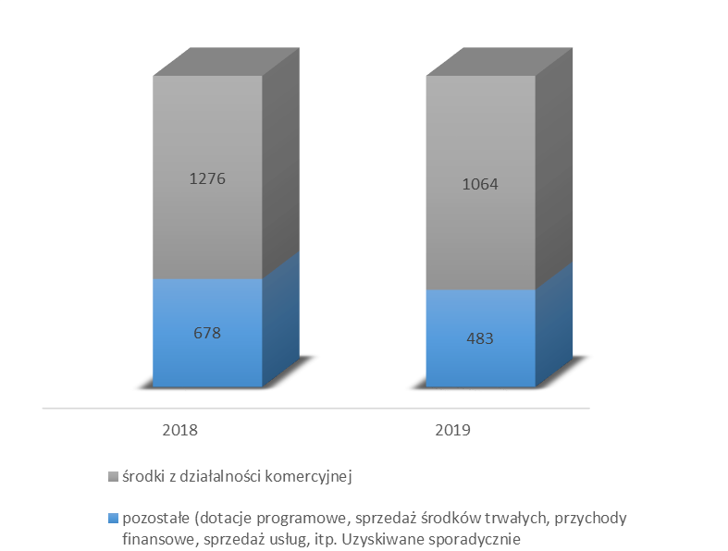
Wykres 1 - Wpływy własne (tys. zł)
Plan inwestycyjny na 2019 rok przewidywał nakłady w wysokości 680 tys. zł. Ostatecznie w 2019 roku zrealizowano jedynie zadanie „Mobilny system mikrofonów bezprzewodowych na kwotę 73.491,88 zł, a pozostałe pozycje inwestycyjne zostały przesunięte na 2020 rok.
Wypełniając obowiązki mediów publicznych w dziedzinie oświaty, kultury, informacji
i rozrywki Spółka poniosła koszty emisji programu regionalnego w wysokości 12.769 tys. zł w tym: koszty teletransmisji – 887 tys. zł i prawa autorskie i pokrewne – 688 tys. zł.
Z emisji reklam i płatnych ogłoszeń (bez barterów) w 2019 r. uzyskano przychody
w wysokości 1.064 tys. zł zł netto, zawarto umowy barterowe na emisję reklam na kwotę 18 tys. zł netto.
Koszty realizacji misji
Krajowa Rada Radiofonii i Telewizji przekazała w 2019 roku na realizację zadań wymienionych w art.21 ust. 1a środki w kwocie 12.768.540,00 zł.
Powyższa kwota środków została przeznaczona na realizację działalności misyjnej Radia Olsztyn, w tym:
a) na program lokalny dla mniejszości ukraińskiej z nadajnika w Miłkach w kwocie – 310.000,00 zł,
b) na program dla mniejszości ukraińskiej i niemieckiej w programie regionalnym w kwocie 87.107,28 zł,
c) pozostałe środki wydatkowano na program regionalny.
Całość kosztów działalności misyjnej wyniosła 13.407.919,98 zł, na ich pokrycie poza przychodami z KRRiT, przeznaczono 254.109,53 zł środków z działalności komercyjnej oraz 588.237,65 zł z pozostałych przychodów publicznych.
Ponadto Radio Olsztyn zrealizowało w 2019 roku zadania programowe dotyczące nowych mediów w kwocie 139.977,44 zł.
1. Koszty realizacji misji w programie regionalnym.
Wykres 2 – Szczegółowe koszty realizacji misji w programie regionalnym (w tys. zł)

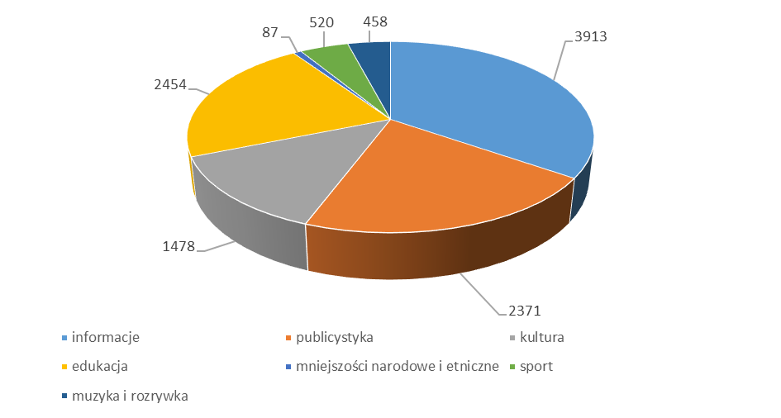
Wielkość i struktura produkcji - informacja o wykonaniu zadań programowych
Nałożony przez ustawodawcę obowiązek określony w art. 21 ustawy o rtv zawiera elementy, które należy zrealizować w ramach wykonywania zadań programowych. W 2019 r. wielkość i struktura produkcji przedstawiała się następująco:

L.p. | Treść | Wykonanie w 2019 r. (godz.) | Udział w rocznej emisji programu regionalnego(%)
1 | Dobowy czas emisji | 24 | -
2 | Emisja w ciągu roku, w tym: | 8760 | 100%
2.1 | Premiery – tylko słowo (bez autopromocji i reklamy) | 4860 | 55%
2.2 | Powtórki – tylko słowo | 1159 | 13%
3 | Struktura gatunkowa programu:
3.1 | informacja | 1471 | 16,8%
3.2 | publicystyka | 775 | 8,8%
3.3 | edukacja, poradnictwo | 1329 | 15,1%
3.4 | kultura | 1975 | 22,5%
3.5 | sport | 167 | 1,9%
3.6 | rozrywka,  w tym muzyka | 2887,5  2562 | 32,9%  29,2%
3.7 | ogłoszenia nadawcy | 15:30:00 | 0,18%
3.8 | autopromocja | 10:30:00 | 0,12%
3.9 | reklama | 129:30:00 | 1,48%
4 | Udział muzyki i audycji muzycznych w programie | 4242 | 48%
5 | Udział słowa w programie | 4363 | 50%
6 | Udział tematyki regionalnej w programie | 3765 | 43%
7 | Audycje dla mniejszości narodowych i etnicznych w językach ukraińskim i niemieckim | 48 | 0,5%
7 | ponadto audycje ukraińskie z nadajnika w Miłkach | 137
8 | Rozszczepienie Ełk – nadajnik w Miłkach | 40
9 | Rozszczepienie Elbląg – nadajnik w Jagodniku | 0
10 | Audycje odpowiadające potrzebom religijnym odbiorców | 167 | 1,9%
11 | Audycje poświęcone edukacji obywatelskiej dotyczące wyborów do Parlamentu Rzeczypospolitej Polskiej i Parlamentu Europejskiego | 20 | 0,22%
12 | Audycje poświęcone edukacji obywatelskiej dotyczące wyjaśniania i prezentowania polityki państwa przez naczelne organy państwowe lub ich przedstawicieli, zgodnie z art. 22 ustawy o radiofonii i telewizji. | 16 | 0,18%
13 | Audycje poświęcone wydarzeniom rangi ogólnokrajowej i regionalnej | 272 | 3%
14 | Audycje popularyzujące wiedzę o literaturze polskiej (klasycznej i współczesnej) | 216 | 2,4%
15 | Udramatyzowane formy radiowe – reportaż, dokument, słuchowisko. | 272 | 3,1
16 | Audycje edukacyjne i publicystyczne kształtujące postawy patriotyczne, tolerancji, otwartości, służące porozumieniu różnych grup społecznych, przeciwdziałające stereotypom i postawom dyskryminacyjnym. | 243 | 2,1%

Plany programowe na 2019 r. zostały zrealizowane w Radiu Olsztyn
zarówno w programie regionalnym jak i lokalnym dla mniejszości ukraińskiej.
Na antenie Radia Olsztyn wyemitowano:
- 1471 godzin audycji informacyjnych,
- 775 godzin audycji publicystycznych,
- 1975 godzin audycji dot. kultury,
- 1329 godzin audycji edukacyjnych,
- 167 godzin audycji sportowych,
- 2887 godzin 30’ audycji rozrywkowych.
W programie regionalnym poświęcono 48 godzin programu na audycje dla mniejszości, nadawane w językach ukraińskim i niemieckim.
Na autopromocję przeznaczono 10 godzin 30’, na emisję reklamy 129 godzin 30’,
na nieodpłatną emisję kampanii społecznych i ogłoszeń dostarczonych przez organizacje
stowarzyszenia posiadające status Organizacji Pożytku Publicznego - 16 godzin 30’.
W programie lokalnym nadawanym dla mniejszości ukraińskiej z nadajnika w Miłkach zrealizowano:
- 62 godziny audycji informacyjnych,
- 39 godzin audycji publicystycznych,
- 36 godzin audycji dotyczących kultury.

Udział poszczególnych redakcji oraz działów w realizacji zadań programowych
Redakcja Aktualności (informacyjno – sportowa)

Wiadomości Radia Olsztyn – to główne źródło informacji przekazywanych słuchaczom. Zawarte w nich treści nie ograniczają się tylko do regionu - informujemy także o aktualnościach z kraju i ze świata.
W 2019 roku czas trwania wiadomości razem z prognozą pogody wynosił ok. 5 min. W dniu powszednie i soboty wiadomości rozpoczynały się o godz. 6.00 i były emitowane co godzinę, aż do północy. W niedzielę natomiast pierwsze wiadomości emitowane były o godz. 8.00 z racji transmisji mszy świętej (godz. 7.00).
W dni powszednie, oprócz głównych wydań, emitowane były także skróty wiadomości w godzinach 6.30, 7.30, 8.30 oraz 14.30, 15.30 i 16.30. Poranne serwisy informacyjne w dni powszednie ( 6.00-12.00) prezentowane były przez dwóch dziennikarzy. Za każdym razem był to głos męski i żeński.
Źródłem informacji przekazywanych w Wiadomościach Radia Olsztyn są newsy własne – w przypadku informacji regionalnych. Aktualności z kraju i świata pochodzą z doniesień agencyjnych: Polskiej Agencji Prasowej, Informacyjnej Agencji Radiowej, portali internetowych, gazet ogólnopolskich i kanałów telewizyjnych.
W skład Redakcji Aktualności – wchodzi także redakcja sportowa. Przygotowane przez nią wiadomości w dni powszednie emitowane były w godzinach 7.00 i 8.00 (czas trwania do 2 minut). Wieczorem o 19.45 prezentowana była 10-minutowa Kronika Sportowa. W soboty i niedziele 2-minutowy serwis sportowy prezentowany był natomiast po wiadomościach o 9.05.
W sobotni wieczór na antenie pojawiała się 10-minutowa Kronika Sportowa, emitowana o 21.05. W niedzielę miłośnicy sportu mogli wysłuchać 55-minutowego Magazynu Sportowego, jego emisja zaczynała się o 19.05.
Jednym z ważnych elementów aktywności redakcji sportowej były transmisje meczów, piłkarskiego 1-ligowego Stomilu Olsztyn oraz AZS-u Indykpolu w siatkarskiej Plus Lidze. Jak co roku (w czerwcu 2019) uruchomiliśmy także Radio Rajdowe - nadające na odrębnej częstotliwości. Towarzyszyło ono słuchaczom i kibicom przez cały czas trwania samochodowego Rajdu Polski w Mikołajkach.

Redakcja internetowa

W 2019 roku Redakcja internetowa pracowała w składzie 6-osobowym. Pracownicy redakcji odpowiedzialni byli m.in. za wprowadzanie artykułów oraz dźwięków na stronę internetową, produkcję filmów oraz podcastów, wprowadzanie treści w mediach społecznościowych (Facebook, Twitter, Instagram, YouTube) czy systemie RDS. Łącznie w 2019 roku na stronie internetowej zamieszczono 7886 wpisów we wszystkich działach tematycznych.
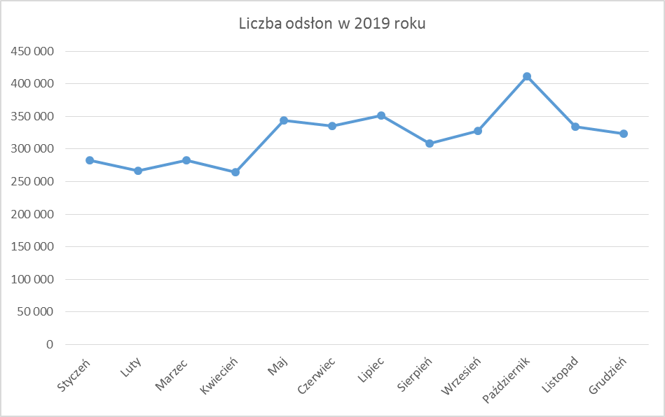
W ciągu roku na witrynie www.ro.com.pl poprawiono kilka funkcjonalności d dotyczących m.in. ekspozycji artykułów w dziale aktualności, ekspozycji materiałów video, podłączania dźwięków do witryny czy wyświetlania się mobilnej wersji witryny. dotyczących m.in. ekspozycji artykułów w dziale aktualności, ekspozycji materiałów video, podłączania dźwięków do witryny czy wyświetlania się mobilnej wersji witryny.

W 2019 roku zakończono budowę nowej witryny, będącej bazą dla archiwalnych dźwięków radiowych. Strona działająca pod nazwą www.archiwum.ro.com.pl daje możliwość zamieszczania w Internecie wszystkich dźwięków pozostających w cyfrowej dyspozycji rozgłośni. Witryna zintegrowana jest bezpośrednio z radiowym systemem emisyjnym d`accord, co daje możliwość szybkiego eksportu plików wraz z opisem i zdjęciami do Internetu. Obecnie trwają prace wdrożeniowe mające na celu udostępnienie zasobów radiowych internautom. W lutym minionego roku zainaugurowano działalność systemu streamingu video w studiu RS2. System działa w oparciu o 3 kamery typu PTZ, serwer, dysk sieciowy, mikser video oraz oprogramowanie Cinegy. Dzięki zmianom w studiu możliwe jest rejestrowanie oraz emitowanie do Internetu sygnału audio oraz wideo w czasie rzeczywistym. Wśród stałych audycji, które cyklicznie trafiają w wersji video do Internetu są m.in. Poranne Pytania, My, Wy, Oni, Jeden na Jednego czy Rozmowa gospodarcza. Powyższa inwestycja związana była także ze zmianą serwera głównego, na którym funkcjonuje obecna witryna radia.
W grudniu 2019 roku Radio Olsztyn zakupiło także mobilny system streamingu video firmy MultiCam. Zestaw zawierający 3 mobilne kamery PTZ, 1 kamerę reporterską oraz jednostkę centralną wraz z oprogramowaniem wykorzystywany będzie do transmisji wideo wydarzeń organizowanych przez rozgłośnię oraz tych, którym radio patronuje.
Podobnie jak w roku ubiegłym kontynuowano stałą współpracę z redakcją informacji, tak aby treści podawane w serwisach informacyjnych mogły odwoływać się do artykułów zamieszczonych na stronie internetowej. Redakcja internetowa kontynuowała i udoskonalała wprowadzony w ubiegłym roku system zapowiedzi tematycznych audycji, które miały być emitowane w kolejnych dniach. Dzięki takiemu zabiegowi słuchacze zyskali możliwość wcześniejszego zapoznania się z programem radia.
Słuchacze mogli również wziąć udział w konkursach, ankietach i sondach zamieszczanych na stronie internetowej radia oraz na profilach społecznościowych.

Redakcja publicystyki

W 2019 roku programy publicystyczne w Radiu Olsztyn nadawano w kilku stałych pasmach, które miały formę audycji słowno - muzycznych oraz słownych.
Redakcja kontynuowała cykl audycji adresowanych do rolników i mieszkańców wsi. Magazyn „Skoro Świt” był nadawany w godz. 5:05 – 5:30.
„Program poranny” (nadawany od godz. 5.30 do godz. 9.00 w okresie wakacyjnym czerwiec - wrzesień od 6.00 do 10.00) zawierał między innymi komentarze i omówienia bieżących wydarzeń w formie rozmów, często "na żywo". W tym paśmie nasi słuchacze mieli okazję za pośrednictwem telefonów i sms-ów wypowiadać się na temat nurtujących ich spraw. Przyczynkiem do dyskusji na antenie były „tematy dnia” emitowane codziennie o godz. 6.15, 6.50 i 7.15 będące krótką formą reporterską przygotowywaną przez dziennikarzy rozgłośni (3-4’) lub telefony interwencyjne oraz sms-y od słuchaczy. Nie brakowało także konkursów popularyzujących poprawną polszczyznę, znajomość muzyki rozrywkowej, głównie polskiej. Słuchacze mieli także na żywo możliwość komentowania tego, co prezentowane było na antenie lub dzielenia się swoimi przemyśleniami lub problemami.
Stałym elementem „Porannego programu” był wywiad „Poranne pytania” o godz. 8.15,
z udziałem polityków, przedstawicieli władz rządowych i samorządowych, środowisk biznesowych, związków zawodowych i organizacji społecznych.
Ważnym składnikiem audycji był prezentowany o 8.45 (od poniedziałku do piątku) „Przystanek Historyczny” audycja realizowana na podstawie materiałów archiwalnych będących w zasobach Radia Olsztyn, która przypominała o ważnych wydarzenia historycznych regionu.
W „Programie popołudniowym” zatytułowanym „Najlepsza Pora Dnia” (godz. 15.00-19.00) prezentowano publicystykę bieżącą. W formie 3-4 minutowej dziennikarze rozmawiali na ważne z perspektywy regionu tematy i reagowali na bieżące problemy. Obecne były także relacje na żywo z toczących się wydarzeń. W czasie trwania programu słuchacze mogli na żywo wyrażać swoje opinie na dany temat.
Ważnym elementem programu były łączenia z IMGW w Białymstoku, podczas których specjaliści opisywali i tłumaczyli zjawiska zachodzące w pogodzie. W programie znalazły się również rozmowy z przedstawicielami najwyższych władz państwowych oraz liderami partii politycznych, naukowcami, przedstawicielami instytucji unijnych i urzędnikami państwowymi. Osobny blok stanowiła cotygodniowa audycja „My, wy, oni” (poniedziałek godz. 17.15), w której prezentowano stanowiska regionalnych przedstawicieli partii politycznych obecnych w parlamencie wobec aktualnych wydarzeń. Raz w miesiącu, w studiu w tej formule spotykali się przedstawiciele związków zawodowych i organizacji pracodawców. W środy (godz. 17.15) nadawana była „Rozmowa Gospodarcza” (30’). W programie zaproszeni goście: biznesmeni, eksperci, działacze społeczni, naukowcy dyskutowali o bieżących, ważnych społecznie tematach związanych z gospodarką i ekonomią. W czwartki o 17.15 na antenie obecna była audycja polityczna „Jeden na Jednego” (25’). Formuła zakładała dyskusję na bieżące tematy polityczne (w tym także regionalne) przedstawicieli partii rządzącej i opozycyjnej. W piątki o 17:15 nadawano audycję interwencyjną „Śliska sprawa”, w której przedstawiano tematy bulwersujące, często dotyczące problemów obywateli w starciu z bezdusznością urzędniczą. Audycja miała charakter kontaktowy.
W każdą sobotę (godz. 13.20) prezentowaliśmy audycję „Obserwatorium Nowych Technologii” (25’) magazyn poświęcony rozwojowi nauki i techniki oraz zastosowaniu nowych rozwiązań w gospodarce, życiu codziennym, sporcie, a także obronności.

Redakcja kulturalna
Dziennikarze redakcji kulturalnej przygotowywali audycje popularyzujące zagadnienia związane z historią, kulturą, literaturą i sztuką regionu. Tematykę tę prezentowano zarówno w codziennym popołudniowym paśmie programowym Najlepsza pora dnia, jak i wieczornych w audycjach Wieczór z kulturą i Okno na kulturę.
Wieczór z kulturą - emisja 3 razy w tygodniu, czas trwania 45’ – to audycja popularyzująca twórczość literacką autorów związanych z regionem, wiedzę o teatrze i sztuce regionu, a także prezentująca sylwetki i dorobek artystyczny twórców regionalnych. W programie Okno na kulturę autorzy i zaproszeni goście rozmawiali także
o literaturze, a przede wszystkim o filmach, serialach i muzyce. W audycji autorzy łączyli popkulturę z treściami od niej dalszymi. Zapraszano gości o najróżniejszych poglądach
i wrażliwości.
Codzienne Informacje Kulturalne (5’) to zarówno zapowiedzi wystaw, koncertów, spotkań, jak i informacje o istocie sztuki i inicjatywach kulturalnych w regionie. Podobna tematyka, w znacznie rozszerzonej formule prezentowana była w audycji Koktajl kulturalny. Zapraszani goście wypowiadali się na najważniejsze w danym czasie tematy związane szeroko pojętą kulturą.
Przybliżanie słuchaczom zagadnień nie tylko historycznych, ale także kulturalnych
to cel cotygodniowej audycji Kronikarz warmińsko-mazurski. W atrakcyjny sposób przedstawiano najciekawsze fakty historyczne regionu, historie osób, które w istotny sposób zaznaczyły swoją obecność w regionie: działalność kanoników i biskupów warmińskich, twórców sztuki sakralnej, autorów rzeźb, obrazów i ołtarzy do warmińskich kościołów, działaczy niepodległościowych, a także etnografów, mazurskich i warmińskich poetów ludowych. 50’ audycja emitowana raz w tygodniu Porozmawiajmy o historii przy dobrej muzyce miała charakter edukacyjny; autorzy prezentowali różne ciekawe wątki w kształtowaniu się niepodległej Polski. Małe ojczyzny audycja pokazująca współczesnym mieszkańcom regionu obraz ich miejsca zamieszkania sprzed lat. O historii najciekawszych miejsc w regionie mowa była w audycjach Odkryj Warmię i Mazury. Dwugodzinna audycja emitowana raz tygodniu. W cyklu Przeczytam wam wiersz (poniedziałek - piątek 5’) przedstawiane były z kolei utwory poetyckie najwybitniejszych poetów tworzących w międzywojniu.
W cyklu Noc z…emitowaliśmy czterogodzinne audycje poświęcone: literaturze, muzyce klasycznej, reportażom i słuchowiskom.
Dodatkowo reportaż na antenie Radia Olsztyn w paśmie popołudniowym nadawany był raz w tygodniu, a raz w miesiącu emitowany był Reportaż Artystyczny ( 25’), reportaż o szczególnych wartościach, także formalnych. Warsztat twórców - rzeźbiarzy, malarzy, konserwatorów dzieł sztuki przedstawiany był w cotygodniowych dwugodzinnych audycjach Warsztat kulturalny. Raz w tygodniu na antenie gościła dwugodzinna audycja Koktajl kulturalny – spotkania z twórcami działającymi na terenie Warmii i Mazur oraz relacje z najważniejszych wydarzeń kulturalnych regionu.
W minionym roku nadaliśmy cotygodniowy cykl audycji pt. Filary literatury polskiej (50’). W audycji powstałej przy współpracy literaturoznawców z Instytutu Polonistyki
i Logopedii Uniwersytetu Warmińsko - Mazurskiego omówiono epoki literackie
od romantyzmu do czasów współczesnych prezentując wybitnych autorów, ich dzieła i pokazując w wielu wypadkach swoiste kontynuacje, czyli tematy i zbliżone wątki
w twórczości następnych pokoleń twórców. Dziennikarze redakcji kulturalnej przygotowywali też audycje dla dzieci i młodzieży: Dziecinada (audycja dla dzieci) i Bez Spiny (audycja dla młodzieży).
Radio Olsztyn zaproponowało swoim słuchaczom także szeroką ofertę muzyczną. Dla amatorów wybranych gatunków muzycznych emitowaliśmy takie audycje jak: Rock Nocka, Bluesowy garaż, Komiwojażer muzyczny i Piosenka z tekstem. Do szerszego odbiorcy skierowane były audycje: codzienna - Ze starej płyty oraz cotygodniowe: Szakunec z muzyką regionalnych artystów, od rocka po poezję śpiewaną; lista przebojów Raga Top, radiowa dyskoteka Party Mix. Duże grono odbiorców zyskała Lista przebojów muzyki ludowej emitowana w każdą niedzielę. Radio Olsztyn transmitowało również Ogólnopolskie Spotkania Zamkowe Śpiewajmy Poezję.

Dział komunikacji i wsparcia programu

W 2019 roku dział koordynował nagranie i emisję następujących słuchowisk i przedsięwzięć antenowych:
Słuchowiska i montaże słowno - muzyczne:
- „Majnegóry” – słuchowisko zrealizowane w naturalnej przestrzeni mazurskiej stodoły” we współpracy z Programem Trzecim Polskiego Radia i Stowarzyszeniem „Anima”. Za nagranie słuchowiska na żywo i realizację akustyczną odpowiedzialni byli realizatorzy Radia Olsztyn,
- „Czemu mnie o Was w szkole nie uczono” widowisko słowno – muzyczne w reżyserii Dariusza Kowalskiego, poświęcone Żołnierzom Wyklętym. Widowisko zostało zrealizowane w Radiu Olsztyn we współpracy z fundacją „Rotunda Północy”,
- „Piosenki Piłsudskiego” - spektakl słowno – muzyczny zrealizowany przez Program Trzeci Polskiego Radia,
- „Droga na tamę” – słuchowisko zrealizowane przez Radio Rzeszów w 35 rocznicę śmierci ks. Jerzego Popiełuszki,
- „Ślady na śniegu” – słuchowisko nawiązujące do setnej rocznicy plebiscytu na Warmii i Mazurach nagrane w PRO Studio Radia Olsztyn. Jego autorem jest dziennikarz Radia Olsztyn Łukasz Staniszewski, premiera słuchowiska na antenie Radia Olsztyn odbyła się 29 grudnia 2019 r.
Transmisje i retransmisje:
- transmisja koncertów konkursowych i koncertu laureatów Olsztyńskich Spotkań Zamkowych „Śpiewajmy Poezję”;
- „Paderewski na jazzowo” – transmisja koncertu ze studia Radia PiK
- „Gramy dla Europy” - transmisja koncertu z okazji 15-lecia wejścia Polski do Unii Europejskiej z PGE Narodowego,
- retransmisja koncertów zrealizowanych przez Radio Lublin S.A. w audycji „Muzyczna Scena Radia Olsztyn,
- transmisje i retransmisje letnich koncertów organowych w Świętej Lipce, Pasymiu, Barczewie, Olsztynie, Fromborku,
- transmisje uroczystości religijnych m.in: pasterki i pasterki greckokatolickiej, drogi krzyżowej, rezurekcji i rezurekcji greckokatolickiej, uroczystości odpustowych w sanktuarium w Gietrzwałdzie.
Pozostałe przedsięwzięcia:
- spotkanie autorskie, którego bohaterkami były Faustyna Toeplitz – Cieślak i Izabela Żukowska, autorki książki „Hotel Bristol. Na rogu historii i codzienności”,
- Produkcja wakacyjnego przeboju „Radio gra” i pastorałki w wykonaniu pracowników rozgłośni,
- „Bajki Warmińskie” płyta z bajkami czytanymi przez pracowników Radia Olsztyn. Płyta nagrana w PRO Studio Radia Olsztyn,
- Płyta „Festiwal twórczości Jacka Kaczmarskiego w Olsztynku” – wyprodukowana na zlecenie Samorządu Województwa Warmińsko – Mazurskiego,
- Forum Rolnika – cykl audycji wyprodukowanych przez Radio Olsztyn, współfinansowany przez Ministerstwo Rolnictwa,
- Eko Liczby – audycja zrealizowana przy współpracy z Wojewódzkim Funduszem Ochrony Środowiska i Gospodarki Wodnej w Olsztynie.

Dział Komunikacji i Wsparcia programu opracowywał też dokumenty wymagane przez Krajową Radę Radiofonii i Telewizji i Radę Mediów Narodowych, a także przygotowywał informacje dla Rady Programowej i zestawienia oraz raporty dla organizacji zbiorowego zarządzania prawami autorskimi. Dział odpowiadał również za archiwizowanie bieżącego programu oraz opracowanie zasobów już istniejących, cyfryzację i katalogowanie zasobów dźwiękowych Radia Olsztyn.
***
Ponadto w 2019 roku Radio Olsztyn S.A. objęło patronatem medialnym blisko 400 wydarzeń odbywających się w województwie warmińsko-mazurskim oraz przedsięwzięcia o charakterze ponadregionalnym, w tym także projekty zainicjowane przez instytucje państwowe, związane między innymi z Narodowym Czytaniem, obchodami ważnych rocznic, zarówno w aspekcie kulturalnym, jak i historycznym.
Radio Olsztyn było również inicjatorem licznych akcji promocyjnych, którym każdorazowo przyświecał jednocześnie cel edukacyjny, charytatywny lub prospołeczny. Dzięki zaangażowaniu Zarządu i pracowników Radia Olsztyn w 2019 roku zorganizowane zostały następujące akcje:
- Akcja „Tłusty Czwartek z Radiem Olsztyn”, podczas której słuchacze naszej rozgłośni mogli, w ramach konkursu otrzymać słodkie upominki przygotowane z okazji Tłustego Czwartku
- Dzień Kobiet z Radiem Olsztyn pod hasłem: „Radio Olsztyn rozdaje komplementy” – akcja skierowana do kobiet, której celem było przede wszystkim podkreślenie roli kobiet w społeczeństwie oraz docenienie ich poprzez komplementy i drobne upominki,
- Wielkanocna akcja „Babkowóz”, podczas której pracownicy Radia Olsztyn rozdali w całym województwie 1500 babek wielkanocnych swoim słuchaczom,
- Dzień Polskiego Radia Olsztyn – tego dnia dziennikarze naszej rozgłośni odwiedzili słuchaczy w ich domach, skąd prowadzili audycję na żywo
- Akcja „Moja biało-czerwona” w 2019 roku była realizowana poprzez rozdawanie flag państwowych z okazji „Dnia Flagi”
- Dzień Dziecka z Radiem Olsztyn – z tej okazji dziennikarze Radia Olsztyn czytali „Bajki Warmińskie”, wyprodukowane przez naszą rozgłośnię, w środkach komunikacji miejskiej i instytucjach kultury. Dzieci otrzymały również egzemplarze bajek w formie płyty CD, bajki zostały również udostępnione na stronie internetowej Radia Olsztyn.
- Kampania edukacyjna na rzecz zwierząt i akcje „Lato z pupilem” oraz „Zima z pupilem”, których celem było uwrażliwienie społeczeństwa na problem bezdomności zwierząt, edukacja w zakresie form wsparcia bezdomnych zwierząt, a także pomoc w wymiarze materialnym - zbiórka karmy dla schronisk i przytulisk,
- „Wiosna jest tu” czyli „Wiosenny Przystanek Radia Olsztyn” – na jeden dzień radiowcy zamienili zwykły przystanek autobusowy w wiosenne centrum, gdzie wraz ze słuchaczami śpiewali wiosenne przeboje, zapowiadali pogodę, rozpoznawali wiosenne rośliny i razem szukali jej śladów,
- Radio Olsztyn na rzecz krwiodawstwa – wspólna akcja RCKiK w Olsztynie oraz Radia Olsztyn połączona z oddawaniem krwi przez pracowników Radia Olsztyn i słuchaczy,
- Akcja „EKOMisja” - cykl wydarzeń promujących zdrową żywność i dbanie o środowisko naturalne. Podczas różnych imprez plenerowych Radio Olsztyn, organizując studio plenerowe, każdorazowo przygotowywało (wraz z WFOŚiGW oraz Bankiem Żywności) stoisko plenerowe, gdzie m.in. przeprowadzane były konkursy i gry edukacyjne dla dzieci, młodzieży i dorosłych połączone z nauką prawidłowego segregowania odpadów oraz znajomością zasad zdrowego żywienia;
- Obchody 67. Urodzin Radia Olsztyn, w ramach których zorganizowany został „Tydzień z Kulturą”. Z tej okazji rozgłośnia przygotowała dla słuchaczy specjalne urodzinowe konkursy, w których nagrodami były bilety na spektakl w Olsztyńskim Teatrze Lalek, Teatrze im. S. Jaracza w Olsztynie oraz na projekcję filmu „Legiony”,
- Akcja edukacyjna “Posadźmy razem las”, podczas której pracownicy Radia Olsztyn i Nadleśnictwa Kudypy wraz z uczniami szkół podstawowych posadzili 300 dębów. Dodatkowo, po akcji sadzenia odbyło się ognisko połączone z mini wykładem dotyczącym ochrony środowiska naturalnego i zasad zachowania w lesie.
- „Radio Olsztyn rozdaje sadzonki” – pracownicy i dziennikarze Radia Olsztyn, w ramach akcji promującej działania proekologiczne rozdawali sadzonki drzew słuchaczom w wybranych miastach regionu,
- Rocznica odzyskania przez Polskę niepodległości – Radio Olsztyn we współpracy z Instytutem Pamięci Narodowej w Olsztynie zorganizowało konkursy antenowe, w których nagrodami były płyty tematyczne związane ze Świętem Niepodległości,
- „Malujemy bombki z Radiem Olsztyn” przedświąteczna akcja organizowana wraz z Caritas Archidiecezji Warmińskiej połączona z warsztatami zdobienia prowadzonymi przez naszą uzdolnioną plastycznie radiową koleżankę. Akcji przyświecał cel charytatywny, a sama akcja miała na celu uwrażliwienie na problem bezdomności oraz budowanie w społeczeństwie poczucia odpowiedzialności społecznej. Dochód został przekazany na rzecz osób potrzebujących i bezdomnych.
- Złóż świąteczne życzenia swoim bliskim – akcja, której celem było zachęcenie słuchaczy do przekazania na antenie życzeń bożonarodzeniowych. Życzenia zostały wyemitowane na antenie w Wigilię.
- Pastorałka w prezencie dla słuchaczy – jak co roku pracownicy Radia Olsztyn podarowali słuchaczom muzyczny prezent – pastorałkę, którą tym razem zaśpiewali i „wymigali” we współpracy z osobami głuchymi. Utwór miał swoją premierę antenową podczas Mikołajek – 6 grudnia, wtedy na stronie internetowej pojawił się również wyjątkowy teledysk do tej pastorałki, którego celem było kształtowanie postaw akceptacji osób niepełnosprawnych oraz uświadamianie innym potrzeby współdziałania ze środowiskiem osób głuchych, również na polu artystycznym.
- Akcja „Przepis na dobro” – Radio Olsztyn z kołami gospodyń wiejskich przygotowało w Kiwitach, Lubajanch i Płozach świąteczne pierogi. Zostały nimi obdarowane samotne i potrzebujące osoby z regionu.
- Akcja „Radio Olsztyn prezentuje” – Radio Olsztyn rozdało słuchaczom 24 paczki od Świętego Mikołaja.

Olsztyn, 14.03.2020 r.

